**Fase 1: analisi del segnale con oscilloscopio**

* Analizzare il segnale prodotto da Arduino mediante un print)
* Sviluppare un semplice programma su Arduino che scriva su seriale (a velocità 1200 bps) un singolo carattere (sempre lo stesso) ogni mezzo secondo
* Verificarne il funzionamento con la finestra del monitor seriale)
* Analizzare il contenuto della pagina <https://www.vincenzov.net/tutorial/rs232/seriale.htmc>)
* 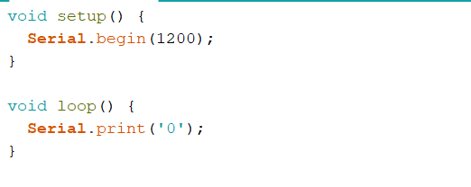A screen shot of a graph

  Description automatically generatedAnalizzare con l’oscilloscopio il segnale presente sul piedino tx

**Fase 2: ricezione del segnale seriale da programma Arduino**

*Sviluppare una coppia di programmi, uno che occupi dell’invio e l’altro della ricezione)*

**Invio**

1. il programma di invio in realtà si occupa di ricevere un dato da PC via seriale e reinviarlo sulla seriale stessa, alla quale sarà però connesso un secondo Arduino
2. per inviare un dato da PC ad Arduino si può usare una qualsiasi delle applicazioni di lettura/scrittura su seriale, ad esempio Putty o lo stesso monitor seriale all’interno dell’IDE di Arduino. (vedi a titolo di esempio Serial.read())
3. il dato letto e reinviato dovrà essere un singolo carattere non seguito da alcun newlineo carriage return(selezionare l’opzione opportuna sul monitor seriale)
4. la velocità consigliata di trasmissione è 1200 bps
5. connettere (oltre a GND) il piedino tx dell’Arduino dove gira il programma di invio con un input digitale del secondo Arduino dove girerà il programma di ricezione)

**Ricezione**

1. Il programmadi ricezione dovrà monitorare in continuazione l’input digitale al quale è connesso il tx dell’Arduino di invio
2. La linea è normalmente nello stato alto
3. Il bit di startè un bit a 0, quindi appena viene monitorato tale bit significa che a partire da quel momento stanno iniziando ad arrivare gli 8 bit del dato preceduti appunto dal bit di start
4. A partire da tale momento il programma inizierà a campionare la linea per leggere il valore degli 1+8 bit in arrivo (il primo sempre a zero)
5. Conviene effettuare il campionamento al centro di ciascun bit per essere certi di non trovarsi su di un fronte
6. Il calcolo delle temporizzazioni deve essere effettuato in modo preciso: usare delayMicroseconds
7. Memorizzare il valore dei bit ricevuti all’interno di un array e procedere alla stampa una volta che tutto il byte è stato ricevuto: prestare attenzione al fatto che i bit vengono inviati a partire dal bit più basso (destra)